Farbe

- seit Jahrhunderten Thema von Physikern, Physiologen, Psychologen und Philosophen
- bis heute nicht vollständig verstanden und durchdrungen

Meilensteine der geschichtlichen Entwicklung unserer Vorstellungen von Farbe:
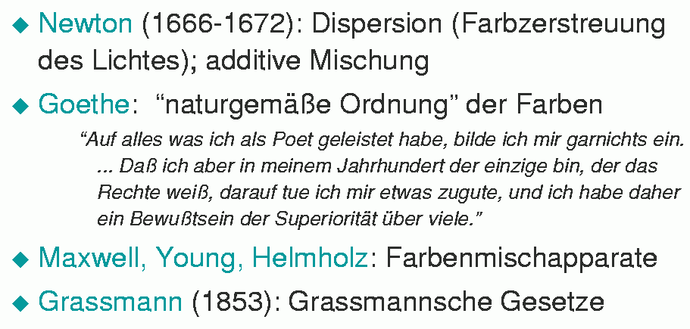
Der Streit zwischen Newton und Goethe (kurz: analytische vs. ganzheitlich-phänomenologische Herangehensweise) beschäftigt z.B. die Anthroposophen bis heute!

DIN-Definition von "Farbe" (Standard 5033 von 1979):

"Farbe... ist ein durch das Auge vermittelter Sinneseindruck, also eine Gesichtsempfindung. Die Farbe ist diejenige Gesichtsempfindung eines dem Auge strukturlos erscheinenden Teiles des Gesichtsfeldes, durch die sich dieser Teil bei einäugiger Betrachtung mit unbewegtem Auge von einem gleichzeitig gesehenen, ebenfalls strukturlosen angrenzenden Bereich allein unterscheiden kann."

Beachte:
- Farbe ist das Ergebnis der Wahrnehmung elektromagnetischer Wellen durch Netzhaut und Gehirn.
- Lichtstrahlen besitzen keine Farbe, nur eine spektrale Leistungsverteilung (spectral power distribution, SPD), die angibt, welche Wellenlänge mit welchem Anteil vertreten ist.
- SPDs existieren in der physikalischen Welt, Farbe nur im Gehirn.

Objektive Farbmerkmale:

- dominante Wellenlänge – diejenige Wellenlänge aus dem Spektrum, bei der die höchste Leistung abgestrahlt wird.
- Reinheit – physikalisches Maß, das angibt, in welchem Verhältnis weißes Licht zu einem monochromatischen Licht zu mischen ist, um ein gegebenes Licht zu erzeugen.
- Luminanz – beschreibt die Strahlungsenergie (Intensität bez. auf den Flächeninhalt eines unendlich kleinen Flächenelements, das sich auf der Lichtquelle befindet).

Subjektive Farbmerkmale:

- Helligkeit – physiologisch-psychologisches Maß für die Stärke des durch einen Beobachter wahrgenommenen Gesamtenergieflusses. Man unterscheidet:
- Lightness: Helligkeit eines reflektierenden Objektes,
- Brightness: Helligkeit eines selbstleuchtenden Objektes (Lampe, Sonne, Bildschirm...).
- Farbton (hue) – physiologisch-psychologischer Begriff zur Unterscheidung verschiedener charakteristischer Spektralmuster; unterscheidet zwischen "reinen Farben" (rot, gelb, grün, blau usw.).
- Sättigung (saturation) – physiologisch-psychologisches Maß für den Grad, in dem für einen Beobachter der Farbton eines gegebenen Lichtes von dem Farbton eines weißen Lichtes gleicher Luminanz abweicht.

Farbspezifikation:
3 Fotorezeptor-Zelltypen ⇒ 3 Zahlenwerte ausreichend zur quantitativen Spezifikation von Farben.

Grassmannsche Gesetze (1853)
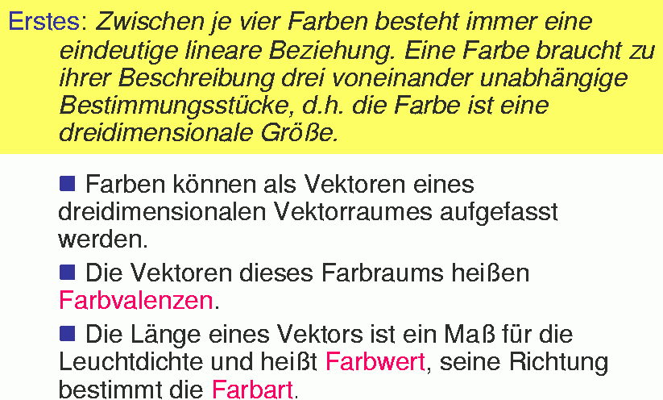
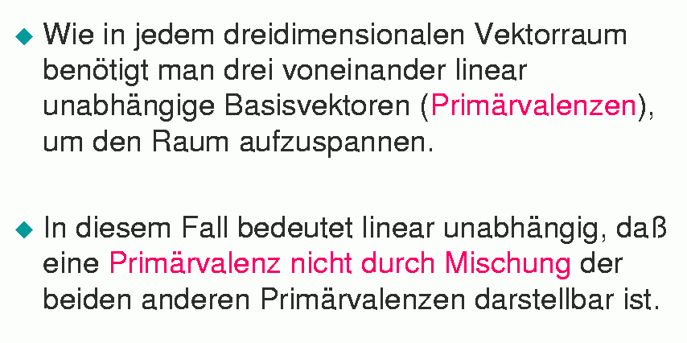
Folgerung:
Folgerung: Farbmischung
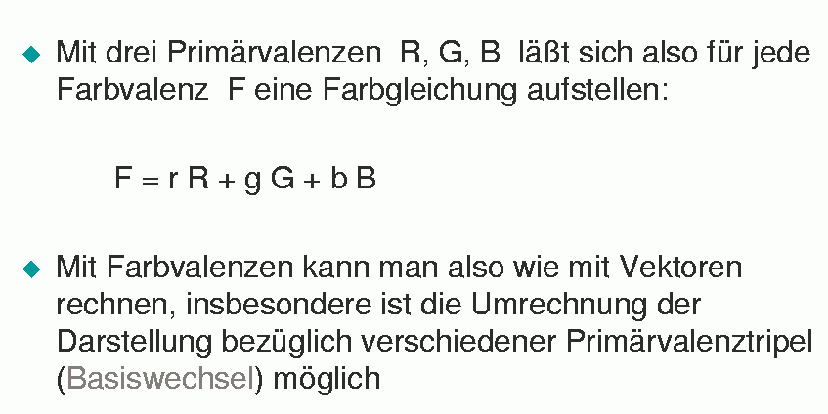
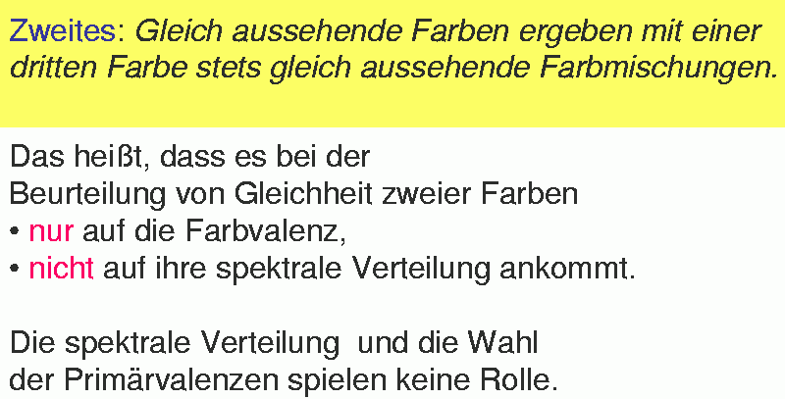
Grassmannsche Gesetze (Fortsetzung)

Mischexperimente zeigen: Ganz unterschiedliche Spektralverteilungen können dieselben Farbreize erzeugen!
("Metamerie")

Farbmischung:
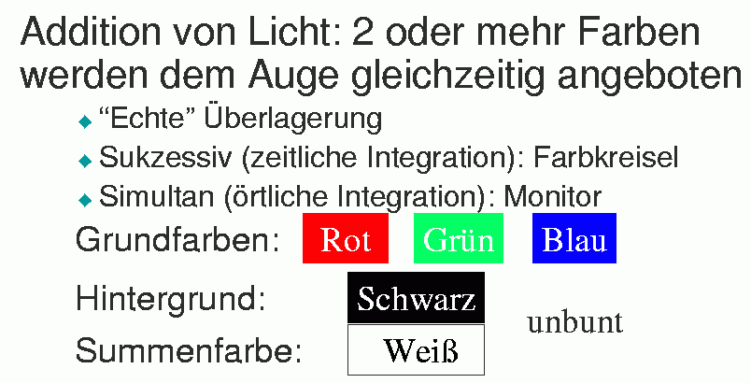
Additive Mischung

Basis für die Farbdarstellung mit Kathodenstrahlröhren oder LCD-Displays.

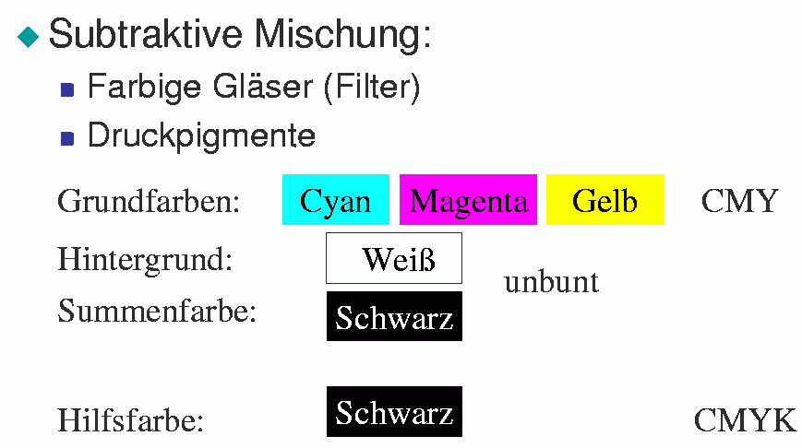
Basis für die Farbdarstellung im Druck.
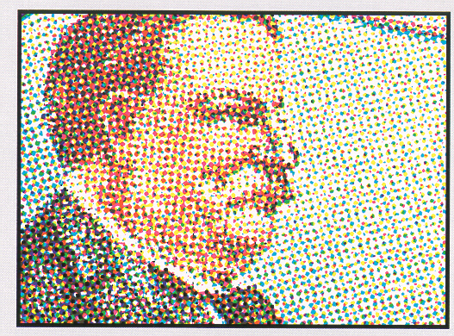

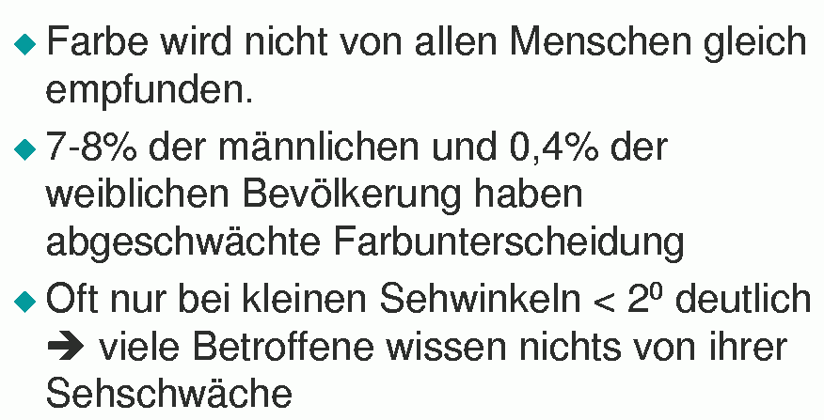
Farbfehlsichtigkeit:

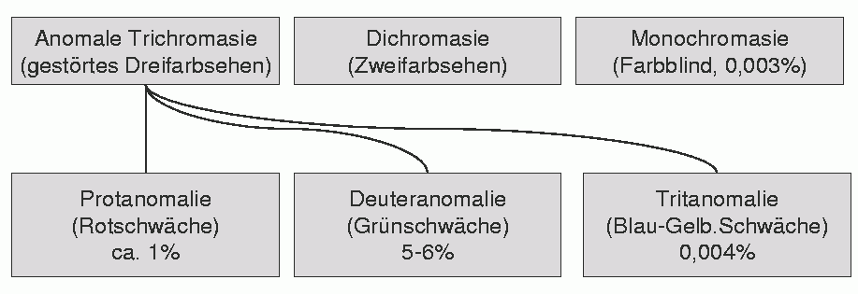
Auswirkung: bestimmte Farben, die von normalsichtigen Beobachtern als verschieden wahrgenommen werden, werden von den Betroffenen nicht unterschieden. Wichtig u.a. bei Farbsignalen in interaktiver Software.
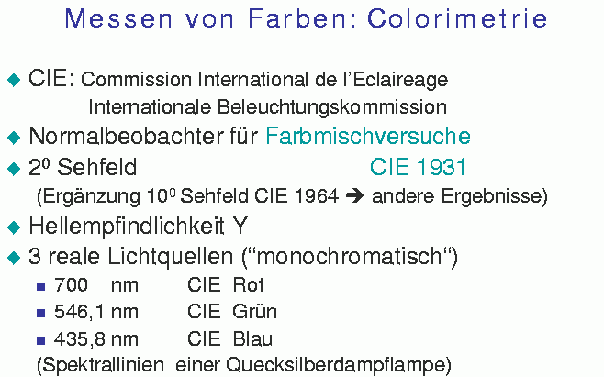
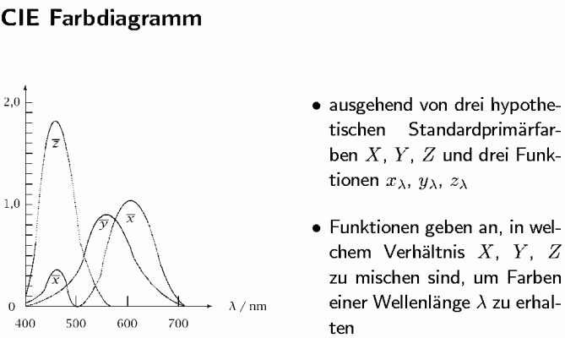
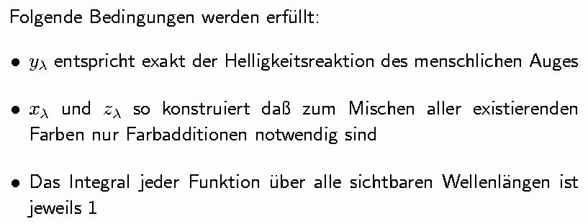

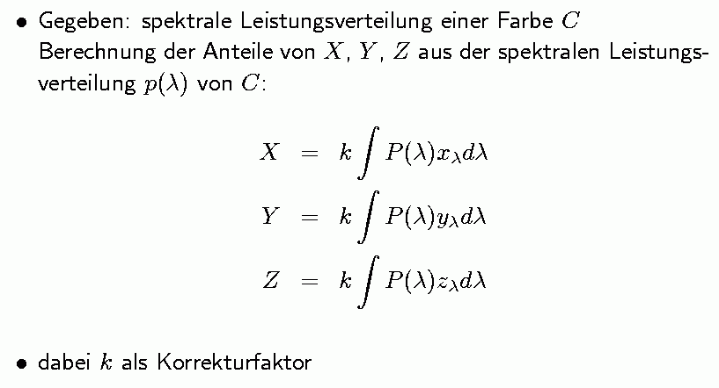
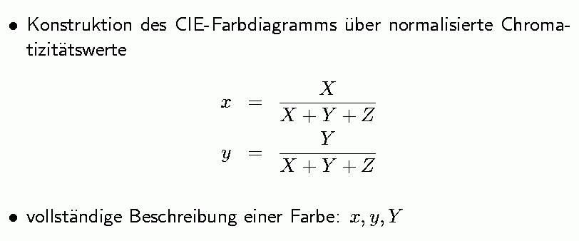
(Beschreibung hier nach Schlechtweg 2001.)

Im CIE-Farbdiagramm (Normfarbtafel, chromaticity diagram) wird der Helligkeitsanteil Y weggelassen.
Die physikalisch reinen Spektralfarben bilden eine geschwungene, etwa parabelförmige Kurve im x,y-Diagramm.
Diese Kurve ist nicht geschlossen (rot ≠ blauviolett!).
Auf der Verbindungslinie der Enden liegen keine reinen Spektralfarben, sondern Mischfarben aus Rot und Blauviolett ("Purpurgerade").

Alle wahrnehmbaren Farben liegen innerhalb des durch die reinen Spektralfarben und durch die Purpurgerade gegebenen geschlossenen Kurvenzugs.
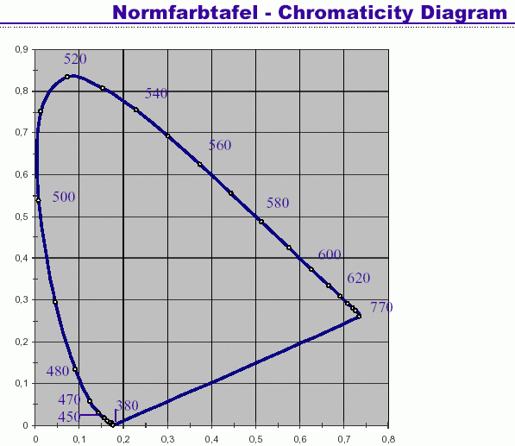
Zahlen auf der Kurve: Wellenlängen in nm. (aus Krömker 2001)

Das Innere der Normfarbtafel ergibt sich durch additive Farbmischung aus den Randfarben (ganz innen = weiß).
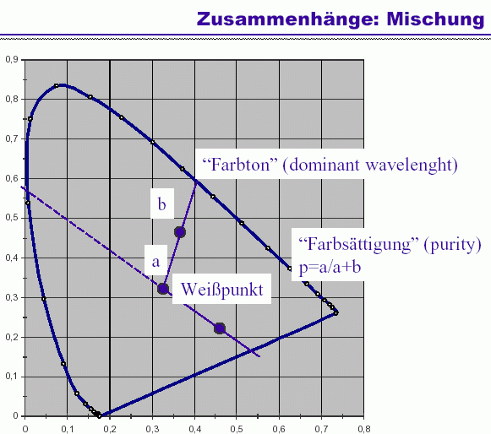
Die Grundfarben (R, G, B) der üblichen Monitore sind keine reinen Spektralfarben, d.h. sie liegen nicht auf der Außenlinie.
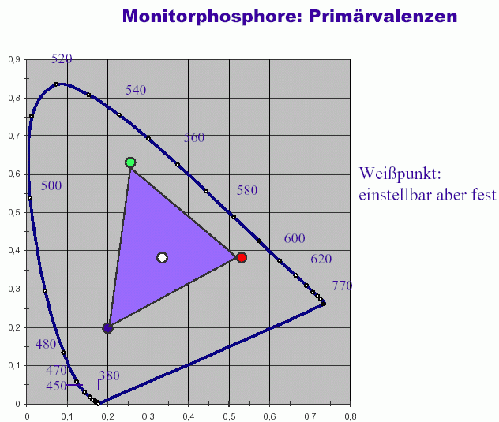
Folgerung: Es sind nicht alle Farben des Diagramms durch Mischung aus diesen Farben darstellbar, sondern nur diejenigen innerhalb des von den Grundfarben aufgespannten Dreiecks! Inneres des Dreiecks = Gamut des Monitors.
Quantifizierung von Farben:
XYZ oder Yxy sind normierte und akzeptierte Koordinatenangaben für Farben nach CIE-Standard.
Vorteile:
- einfache lineare Mischoperationen in der Farbnormtafel,
- Komplementärfarben sind einfach zu finden (Gerade durch den Weißpunkt!),
- Kalibrierung von RGB-Werten (Monitore) durch Angabe der Primärvalenzen + Weißpunkt möglich.

Aber:
diese Vorgehensweise entspricht nicht der menschlichen Wahrnehmung – Ähnlichkeit von Farben und Farbabstände werden anders empfunden als im Diagramm.
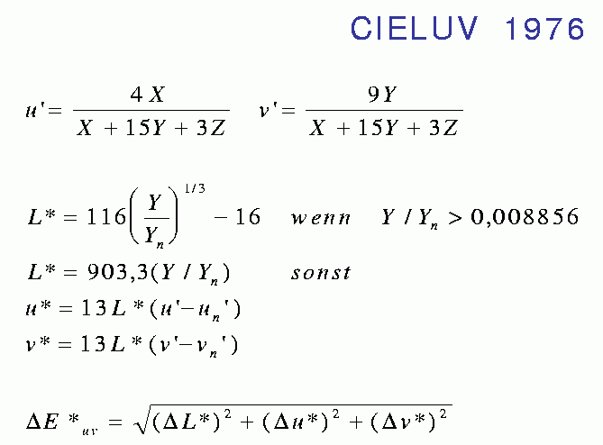
⇒ weitere Koordinatentransformationen nötig!

(ΔE* ist der Farbabstand nach diesem System. Er entspricht dem euklidischen Abstand (Norm des Differenzvektors) im neuen Koordinatensystem.) (nach Krömker 2001)

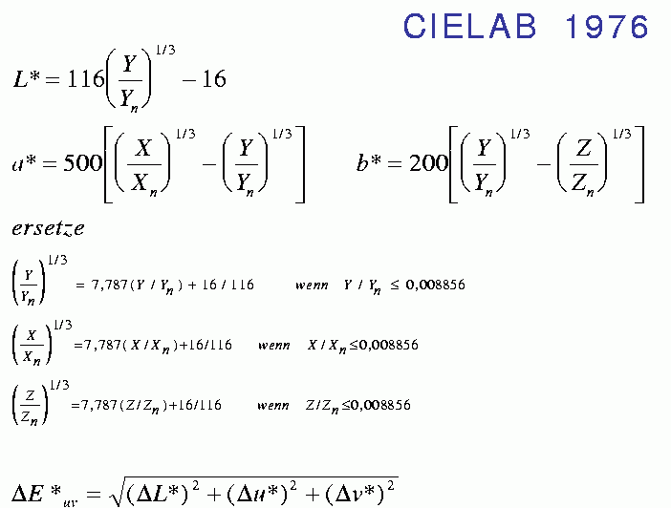
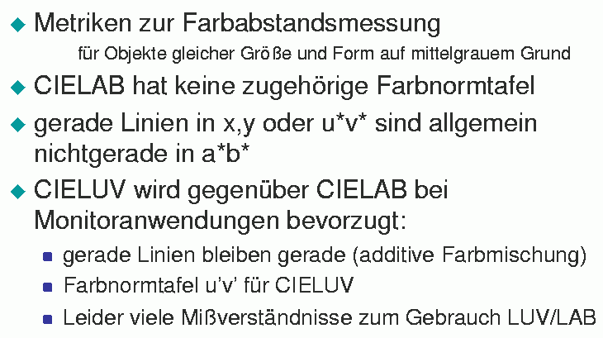
Man hat damit 2 Varianten:

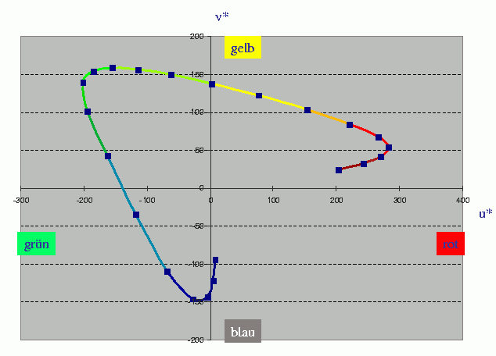
Der Spektrallinienzug im CIELUV-Koordinatensystem:
(nach Krömker 2001).

Kritik an CIELAB und CIELUV: große Farbabstände werden unkorrekt bestimmt, Farbabstände für kleine Objekte (< 2°) werden fehlerhaft bestimmt.
Somit Entwicklung noch nicht abgeschlossen.
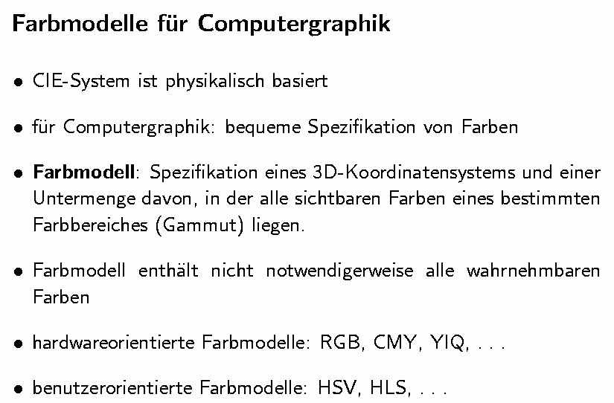
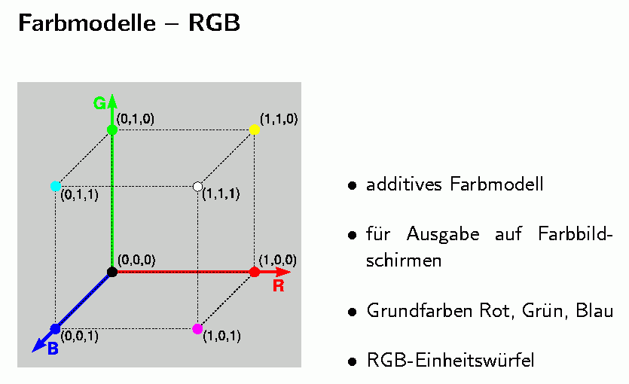
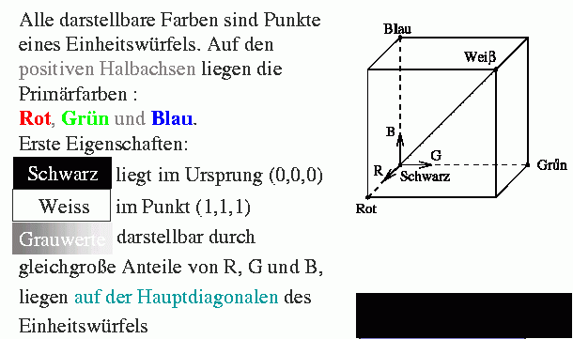

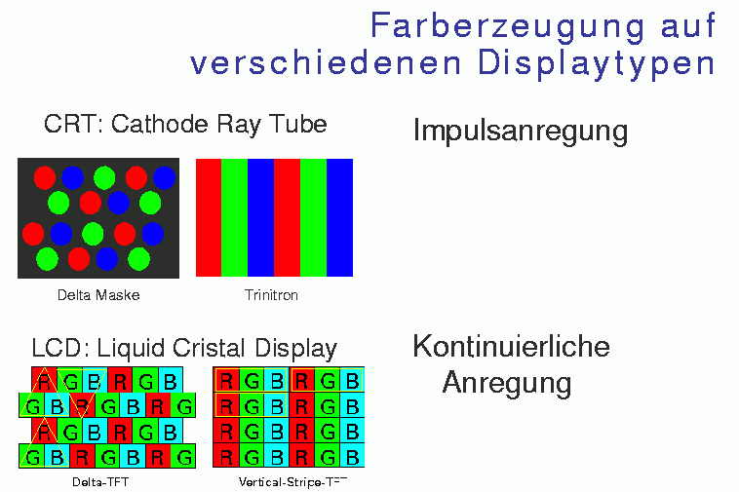
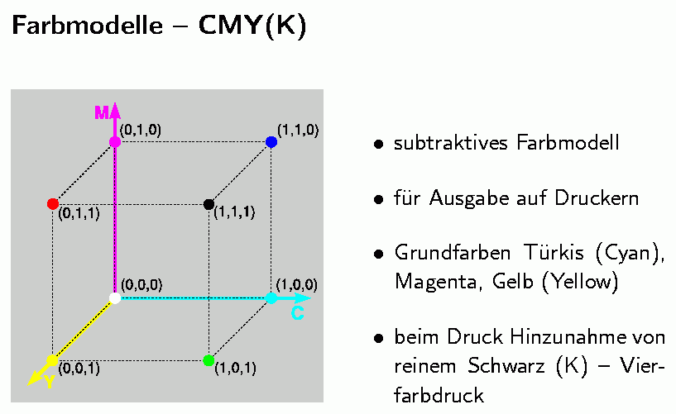
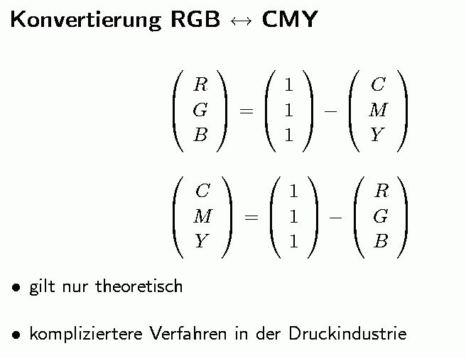
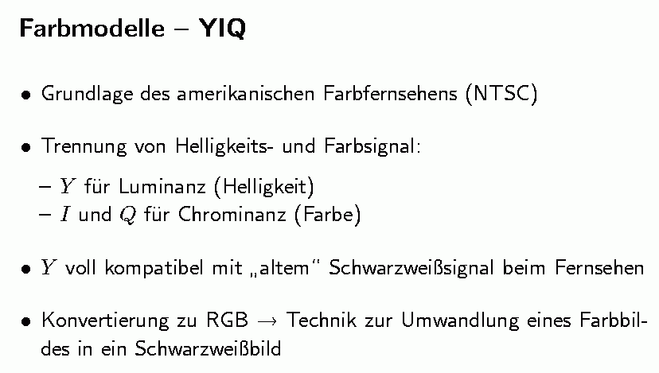

Primärvalenzen des NTSC-Systems (1953):
Rot: x = 0,67; y = 0,33
Grün: x = 0,21; y = 0,71
Blau: x = 0,14; y = 0,08
(entsprechen nicht mehr den heutigen Phosphoren für Bildröhren!)
PAL-System (1965):
Rot: (0,64; 0,33); Grün: (0,29; 0,60); Blau: (0,15; 0,06).
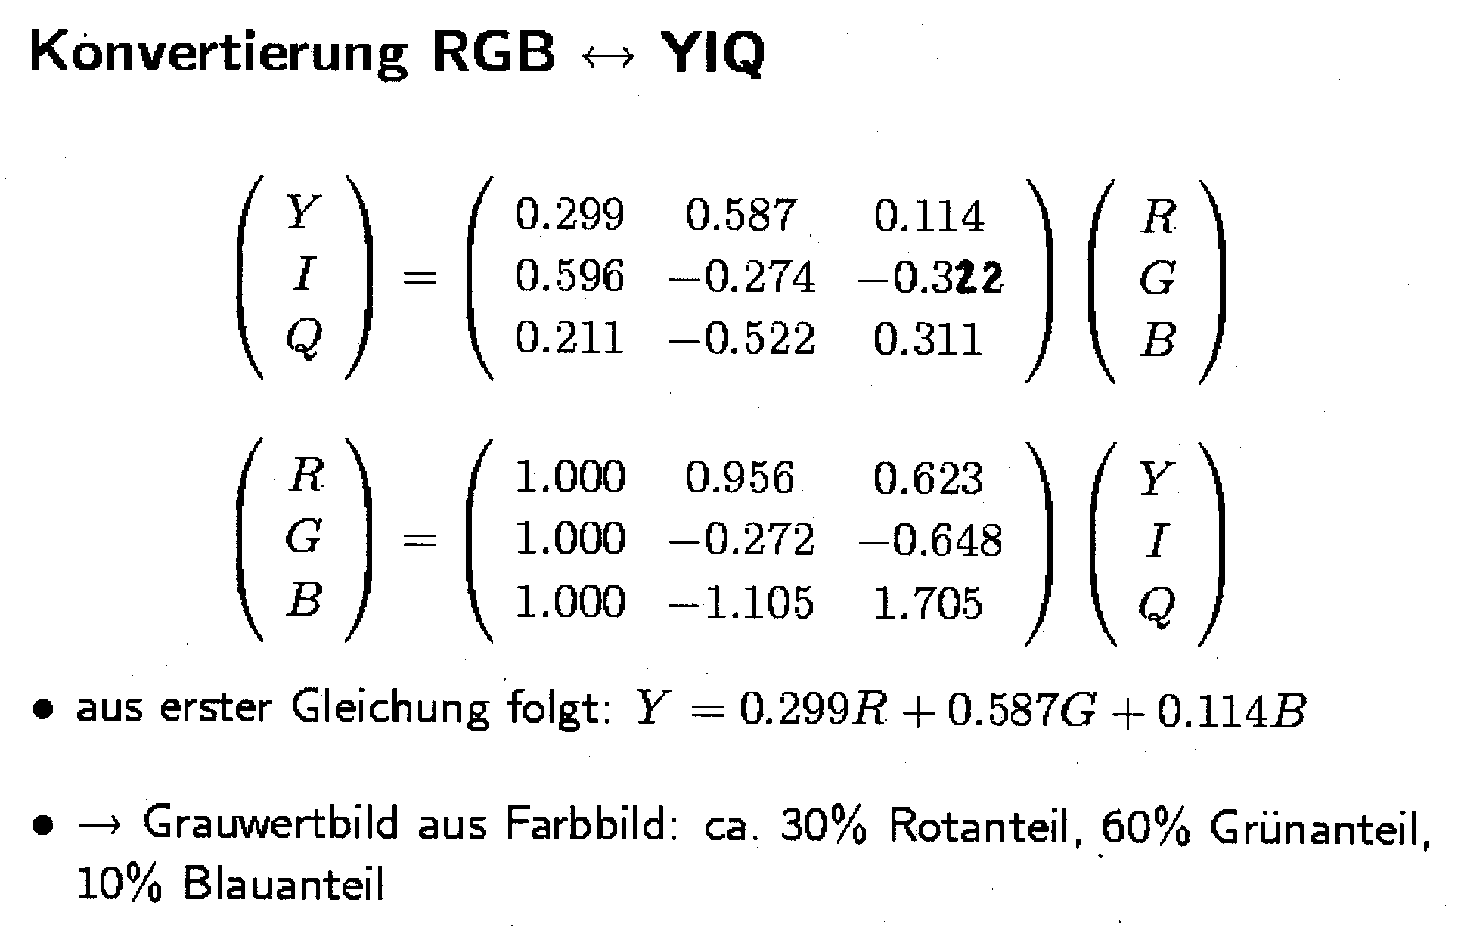

Die technisch-physikalischen Farbmodelle (RGB, CNY, YIQ) entsprechen den technischen Gegebenheiten, sind aber zur direkten Farbdefinition durch den Benutzer wenig geeignet.
Deshalb wurden Farbmodelle entwickelt, die näherungsweise (sehr grob) den Größen der menschlichen Farbwahrnehmung entsprechen, nämlich Helligkeit, Farbton und Farbsättigung.

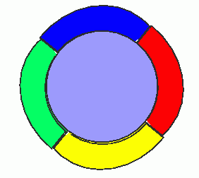
Grundlage: "Farbkreis" nach Hering:

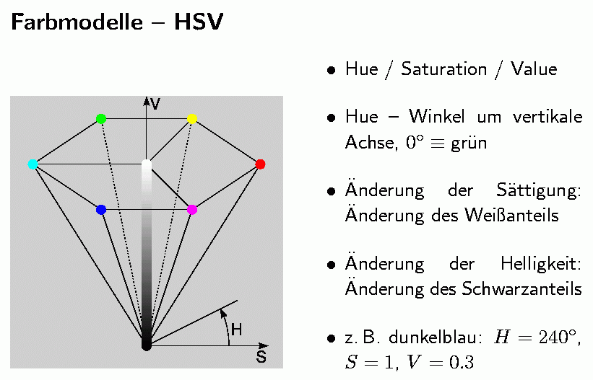
rot
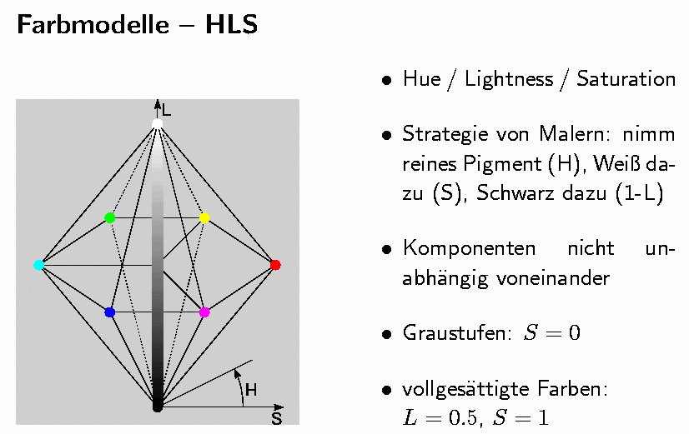
Achtung: Durch die unterschiedlichen Farbräume liefert die lineare Interpolation zwischen zwei identischen, aber in verschiedenen Farbräumen definierten Farben völlig unterschiedliche Ergebnisse.

Für die Konvertierung von RGB in HLS oder HSV sind zunächst 4 Hilfsgrößen zu bestimmen:

$$c=\sqrt{\frac{2}{3}}⋅r−\sqrt{\frac{1}{6}}⋅(G+B)$$
$$s=\sqrt{\frac{1}{2}}⋅(G−B)$$
m₁ = max(R, G, B)
m₂ = min(R, G, B)

Dann erhält man

$$H=\text{arctan}\left(\frac{s}{c}\right)+\left\{\begin{matrix}\text{180}°, \text{wenn} c<0 \\ \text{360}°, \text{wenn} s<0 \text{und} c>0\end{matrix}\right.$$

S = m₁ – m₂

V = m₁

$L=m_{1}⋅\left(1−\frac{m_{1}−m_{2}}{2}\right)$.

(nach Henning 2000)

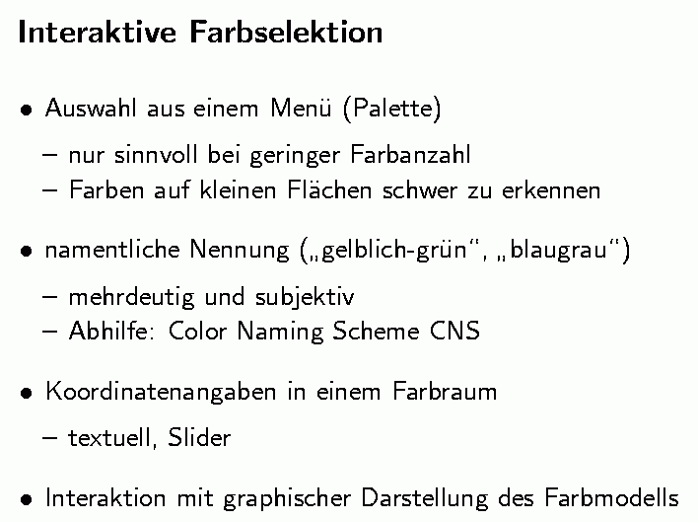

Die Gamma-Korrektur

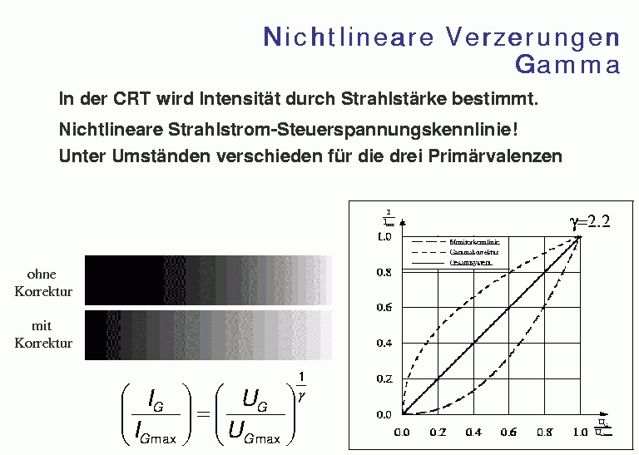
Kompensation für die Nichtlinearität des Elektronenstrahls bei der Kathodenstrahlröhre (CRT).
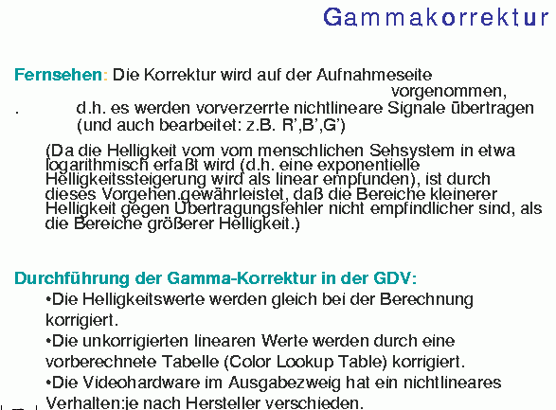
(Krömker 2001).

